Ә. Сәрсенбаев жалпы орта мектебі
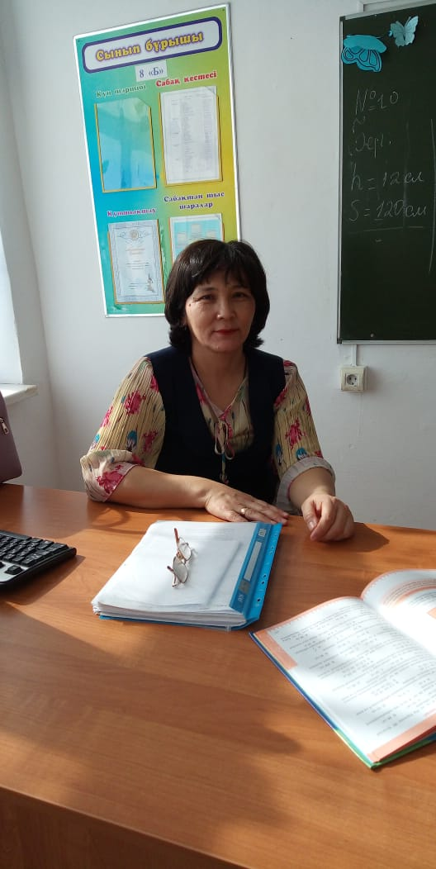
Математика пәнінің мұғалімі: Куанбаева Майра Амантуралиевна

Математика бойынша ұзақ мерзімді және қысқа мерзімді жоспарлау принциптері мен әдістері
Заман ағымына ілесіп жаңашыл бағытта жұмыс жүргізу – барша ұстаз алдында тұрған негізгі мақсат. Жас ұрпаққа сапалы да, саналы білім беру, заман талабына сай оқыту үшін сабақта жаңа әдістерді қолданып, алған білімдерін қажеттілікке жарата білетін, өзіндік пікірі бар жас ұрпақты тәрбиелеу қазіргі мұғалімнің негізгі міндеті.
Белгілі ғалым Пажарестің айтуынша мұғалім ұстанымы – оның көзқарасы, қабылдаған шешімі және іс-әрекетінің негізі. Ал мақсатымызға жету үшін іс-әрекетімізді дұрыс жоспарлау керек.
Ұзақ мерзімді,және қысқа мерзімді жоспарлау арасындағы өзара байланыс
Оқу бағдарламасын әдетте білім саласындағы саясатты қалыптастыратын адамдар мен мектеп әкімшілігі жоспарлайды. Бір топ адам оқу бағдарламасын сыныпта сабақ беру тәжірибесінде бағдарламаның барлық жеті модулі ықпалдастырылған тізбектелген сабақтар топтамасына айналдырса, сол орта мерзімді жоспарлау болады. Өз кезегінде әрбір жеке мұғалім орта мерзімдік жоспарды әрбір жеке сынып үшін сабақтарды егжей-тегжейлі жоспарлау үшін пайдаланады.
Сондықтан мұғалімнің әр жоспарланған сабағы оқушыға тиімді өту үшін мұғалімге көп ізденуді қажет етеді. Мұғалім сабағының өзгеше өтуі - жаңартылған бағдарлама бойынша жоспар құруынан басталады. Бағдарламаның өзі ұзақ мерзімді, орта және қысқа мерзімді жоспарды қарастырады. Қысқа мерзімді жоспар- жеке, дербес сабақ жоспары болып табылады. Мұғалімнің өткізген сабағының сәтті өтуі осы қысқа мерзімді жоспарының дұрыс құрылғандығына байланысты. Қысқа мерзімді жоспарды жоспарлауда оқудың әрбір кезеңінен бастап, сабақтың соңына дейін оқушылардың қажеттіліктерін ескеру керек. Сыныпта оқушының оқуына бағытталған оқу ортасын құруды жоспарламас бұрынмұғалімдер бағдарлама аясында төмендегі сұрақтар төңірегінде ойлануы тиіс
• Балалар қалай оқиды?
• Нені оқыту керек?
• Оқушылар не қалайды?
• 7 модульді ықпалдастыру не береді?
Оқу ортасын ұйымдастыра және олардың оқуында ілгерлеуді қамтамасыз ете білу қажет.
Қысқа мерзімді жоспар SMART мақсатты нақты қоя білуден басталады. Мақсат - нақтылық , өлшенетіндей, қолжетімді, шынайы, уақытқа негізделген болуы қажет. Мақсат қойылса бір сабақта сол мақсатқа жететіндей болуға негізделуі тиіс. Бір мақсаттан, бір нәтиже көретіндей болуы керек. Қандай мақсат алсақ та қолжетімді болуы шарт, сабақ жоспарында мақсаттың нәтижесін көру үшін тапсырмаларды да тиімді қолдана білу қажет. Қандай тапсырма болса да, оқушыға бағытталуы керек. Әр тапсырма орындалғаннан кейін кері байланыс орната білуі тиіс.Кері байланыс ұстаз бен оқушының арасындағы бір- біріне деген сенімге негізделіп, сабақты талдаудың ,бағалаудың келесі сабақты тиімді жоспарлаудың түрі болып табылады. Ал, сабақ барысында мұғалімнің рөлі қандай болуы тиіс:
Бірінші кезекте сіз бағыт берушісіз, себебі оқушылар тапсырманы қалай орындау керектігін түсіндіргенде нұсқау бересіз.Оқушылар тапсырма орындап жатқан кезде, сіз үнемі оларды бағыттап отыруға тырысасыз.
Екіншіден бақылаушы, бағалаушысыз . Бақылаушы болғанда оқушының оқуы туралы дерек жинайсыз, қадағалайсыз, ал бағалаушы рөлінде болғанда қалыптастырушы бағалау және жиынтық бағалау жүргізесіз.
Үшіншіден мұғалім қолдаушы болуы тиіс, мысалы сіз оқушы тапсырманы орындаған сайын қолдау көрсетіп отырсаңыз, ол ынталанады.
Сабақтың соңында мұғалім өзіне рефлексия жүргізгені дұрыс, себебі неге қол жеткізгендігі туралы, сабақ үстінде сәтсіз болған тұстарын қалай жоюға болатыны туралы келесі сабаққа ойластырып келеді. Сонымен қатар әрбір ұстаздың басты мақсаты күнделікті сабақ жоспарын жоспарлауда шәкіртінің өздігінен білім алуына, үйренуіне, алған білімін өмірде қолдана алуына бағытталуы тиіс. Осындай жан-жақты ойластырылған жоспарлауда ғана мұғалім жоғары нәтижелерге қол жеткізе алады.
Жаңартылған оқу бағдарламаларының ерекшеліктері
спиральділік қағидаты бойынша құрылған білім беру бағдарламасы Джером Брунердің «Білім беру үдерісі» (1960) атты еңбегінде қарастырылған танымдық теорияға негізделеді. Оның пікірінше, ең күрделі материалдың өзі дұрыс құрылымдалып, дұрыс ұсынылатын болса, оны тіпті кішкентай балалар да түсіне алады. Джером Брунер адамның танымдық қабілеті шартты түрде бөлінген үш сатыдан тұрады деп тұжырымдайды: - белсенді (жұмыс үдерісінде білім алу); - бейнелік (суреттер мен бейнелердің көмегімен білім алу); - таңбалық (сөздер мен сандардың көмегімен білім алу).
-Бағдарламаның басымдығы оқушыларды жоғары деңгейде ойлауға жетелеуінде. Паскаль айтып өткендей «Адамның ұлылығы - ойлауда». Бұл мазмұнды игеруде тиімді спиральдік қағидат арқылы Блум таксономиясына сай мақсат құру мен тапсырма ұйымдастырудан көрініс табуда .
Оқу бағдарламасы: Оқушыларды оқу мақсаттарына қол жеткізу үшін бұрын алған білімдерін қолдануға жетелеу ұсынылады.Оқу мақсаттарын пайдалану ыңғайлылығы үшін код енгізілді. Код бойынша бірінші сан сыныпты, екінші және үшінші сандар-бөлім мен бөлімшенің, төртінші сан-оқу мақсаттарының реттік санын білдіреді. Мысалы, 7.2.1.2 кодировкасында: “7”-сынып, “2.1.”- бөлім мен бөлімше, “2”- оқу мақсатының реттік саны. Блум жүйесі
Жаңартылған білім беру барысында сабақ жоспары Блум таксономиясына негізделіп жоспарланады. Таксономия құрылымның (сабақ жоспарының) жүйелілігін білдіреді Бенджамин Блум сабақ құрылымын алты деңгейге бөліп қарастырады. Олар: білу, түсіну. қолдану, талдау, жинақтау, бағалау
Жүйелік-әрекетті тәсіл— оқу-тәрбие үдерісінде оқушының өз бетінше білім алуына бағытталып, осы мақсатта мұғалімнің тиімді іс-әрекеттің түрлі формаларын қолдануын көздейді.Мысалы коммуникативтік тәсіл-бірінші кезекте оқушылардың ауызша және жазбаша сөйлеу дағдыларын дамытуға, қарастырып отырған мәтін, қатысып отырған әңгіме мазмұнын түсініп, жағдаятқа сәйкес тілді қолданып үйренуге бағытталған., ал интерактивтi әдiстiң мақсаты– тек ақпаратты беру ғана емес, оқушыларға жауаптарды өз бетiнше табу дағдысын меңгерту екендiгiмен байланысты.
Қытай ғұламасы Конфуций (Күн-цзы) былай деген екен : «Маған айтып берсең – ұмытып қаламын, көрсетсең – есте сақтармын, ал өзіме жасатсаң – үйренемін!» деген пікірі дәлел бола алады. Сондықтан интербелсенді оқыту оқушылардың оқу үдерісіндегі белсенді әрекеттерін үйренудің негізгі құралдары тән тәсілдері ретінде танылады.:Интербелсенді әдістемесінің жұмыс түрлері мен әрекеттері: бірлескен жұмыстар (жұптық, топтық, ұжымдық),рөлдік және іскерлік ойындар, пікірталастар,ақпараттың әртүрлі көздерімен жұмыс жасау (кітап, лекция, интернет,құжаттар, презентациялар,тренингтер,интервью).
Интерактивтік әдістеме өзара қарым – қатынастың мол ауқымын қамтиды. Дегенмен, әдістемелік амал қандай болса да, оқушылардың өздерінің өмірлік тәжірибелерін білім берудің негізгі көзі саналады. Оқу процесінің барысында мынадай қарым – қатынасқа түседі.Оқыту мен оқудың бұл тәсілі оқытудың сындарлы тәсілімен тығыз байланысты, себебі оқушылар бірлесіп жұмыс істей отырып, пәндердің аралығындағы мәселелерді талқылайды, зерттейді. Оған дәлел: Ми неғұрлым белсенді жұмыс істеген сайын, оқу үдерісі соғұрлым қарқынды жүзеге асады деген Хәтти (2014)Оқушылар тек тыңдаумен айналыспай, білім алуда белсенді әрекет етуі керек екенін көрсетеді. Белсенді оқу аясында көңілді білім алады. Жаңарту және критериалды бағалау жүйесін енгізу тұрғысынан мұғалімдер өз шеберлігін көрсетеді. Мұғалімдер әр сабақ соңында оқушыдан күтілетін нәтижелерін анықтайд..Интербелсенді әдістер қолданылған сабақтарда сыныпты топтарға бөліп, барлығына бірдей бір тапсырма не топқа бөлек-бөлек тапсырма беруге болады.Оқыту тәжірибесі барысы пікірталасқа негізделген және оқыту үдерісінде қолданылатын дидактикалық ойындар сияқты интербелсенді әдістерді пайдалану тиімді екенін көрсетеді.
Жаңартылған оқу бағдарламасы аясында тек өз пәнін, өз мамандығын шексіз сүйетін, бала үшін ұстаз ғұмырын құдіретті деп санайтын білімді мұғалімдер ғана жұмыс істей алады. Үйренгеніміз де, үйренеріміз де көп, оқушы бойындағы қабілетті жетілдіріп, оқушыларды болашаққа жетелеп, жақсы істі бастағалы отырмыз. Жаңартылған білім – болашақтың кепілі.

